这道题有点阴
- 先看主函数以为是一道签到题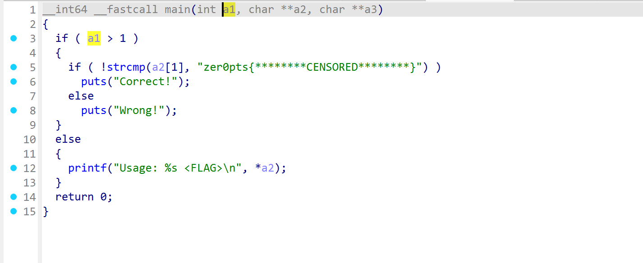
直接交不就行了，发现不对
- 看一下左边的函数看到sub_795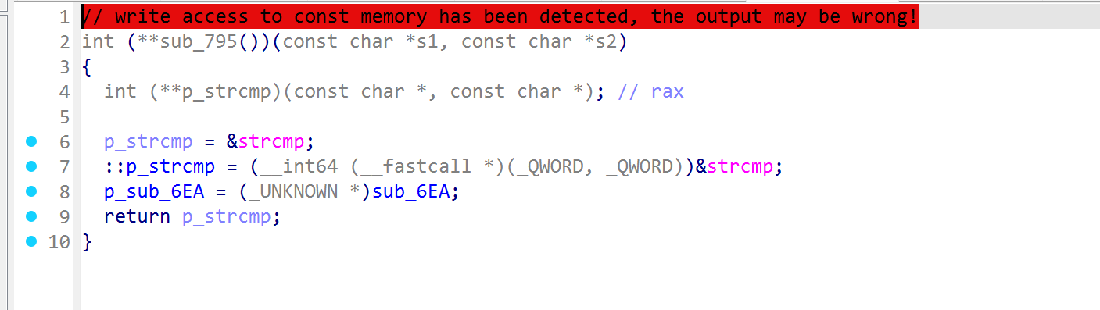
发现他是吧strcmp.plt换成了sub_6EA函数，相当劫持hook，所以主函数的strcmp不是真正意义上的strcmp而是sub_6EA函数
- 看一下sub_6EA函数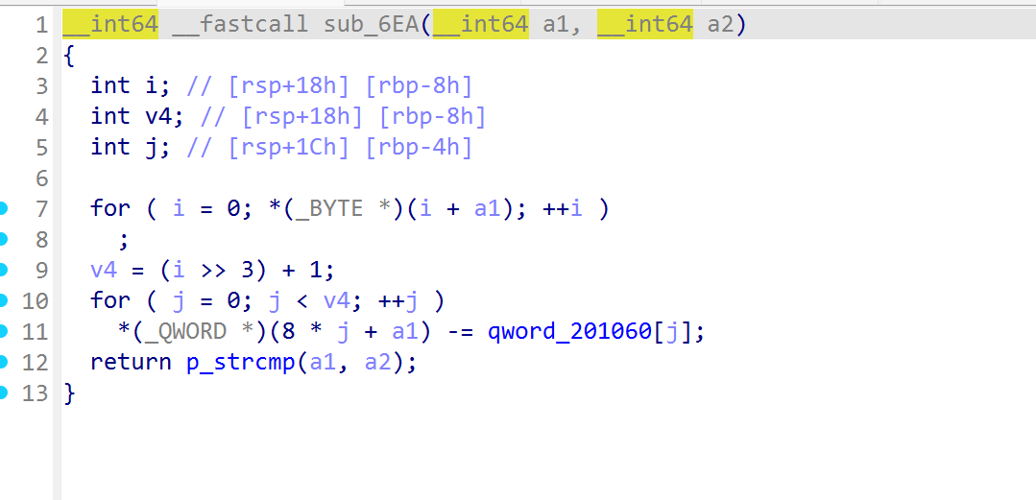
- 脚本
import binascii

str1 = "********CENSORED********"
qword_201060 = [0x410A4335494A0942, 0x0B0EF2F50BE619F0, 0x4F0A3A064A35282B]

flag = b'flag{'
for i in range(3): #3的话是因为24/8=3---->********CENSORED********
z = str1[i * 8 : (i + 1) * 8] #分成三份,也就是八个一组
x = binascii.b2a_hex(z.encode('ascii')[::-1]) #将里面的元素转换为16进制的ascii
y = binascii.a2b_hex(hex(int(x, 16) + qword_201060[i])[2:])[::-1] #与201060的元素相加
flag += y
print(flag + b'}')

